6 cách nghiên cứu từ khóa (Keyword Research) hiệu quả nhất
Nghiên cứu từ khóa (Keyword research) có lẽ là bước quan trọng nhất của một chiến dịch SEO. Nó là bước cung cấp cho bạn các thông tin quan trọng nhất của người dùng, và cung cấp cho bạn xu hướng người dùng tìm kiếm là gì.
Việc nghiên cứu từ khóa giúp bạn xác định và tối ưu hóa nội dung cho đối tượng mà bạn nhắm mục tiêu đến, cung cấp cho bạn cái nhìn sâu sắc về quá trình “quyết định” của người dùng, và cho phép bạn xác định từ khóa ưu tiên đầu tiên và từ khóa ưu tiên thứ hai của mình.
1. Tại sao nghiên cứu từ khóa (keyword research) lại quan trọng?
Kịch bản của nghiên cứu từ khóa (keyword research) có thể đã thay đổi, nhưng tầm quan trọng của việc nghiên cứu từ khóa thì không. Dưới đây là một số lí do vì sao việc nghiên cứu từ khóa lại quan trọng với các nhà tiếp thị trực tuyến:
- Nghiên cứu từ khóa giúp bạn xác định và tối ưu hóa nội dung cho đối tượng mà bạn nhắm mục tiêu đến.
- Cung cấp cho bạn cái nhìn sâu sắc về quá trình “quyết định” của người dùng.
- Việc nghiên cứu thích hợp cho phép bạn xác định từ khóa ưu tiên đầu tiên và từ khóa ưu tiên thứ hai của bạn.
- Bạn có thể thiết lập mục tiêu lớn và nhỏ sau khi hoàn tất việc phân tích từ khóa của mình.
- Bạn có thể tập trung nội dung trang của mình về một chủ đề duy nhất, và nó cũng là cách để tìm ra chủ đề mới.
2. Một số cách để nghiên cứu từ khóa hiệu quả
2.1. Xu hướng Twitter và Reddit
Twitter và Reddit là những nguồn không bao giờ "cạn kiệt" thông tin. Trên những trang web này bạn có thể dễ dàng tìm kiếm được các chủ đề được nhiều người dùng lựa chọn nhất.
Chỉ cần đăng nhập tài khoản Twitter của bạn và nhìn sang khung bên trái bạn sẽ nhìn thấy xu hướng tìm kiếm nhiều nhất trên Twitter tại thời điểm này.
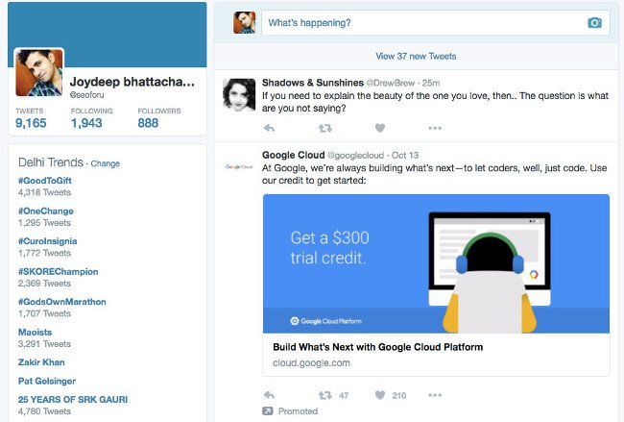
Ngoài ra bạn cũng có thể tùy chỉnh các xu hướng hàng đầu theo vị trí mà bạn nhắm đến. Rất đơn giản chỉ cần click chọn Change, nhập vị trí mà bạn muốn và Twitter sẽ hiển thị các tweet hàng đầu vị trí đó với trong vài giây.
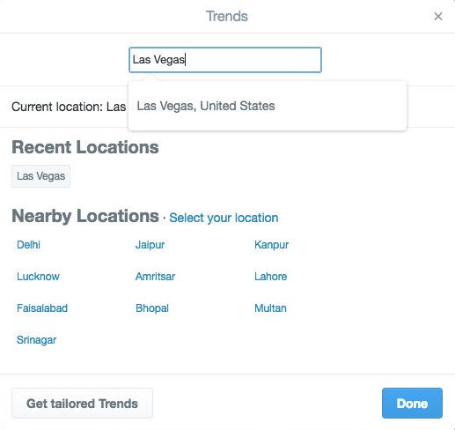
Tương tự như vậy bạn có thể kiểm tra trên Reddit và chọn trong các tab “hot”, “new”, “rising” hoặc “controversial” để khám phá xu hướng trên reddit.
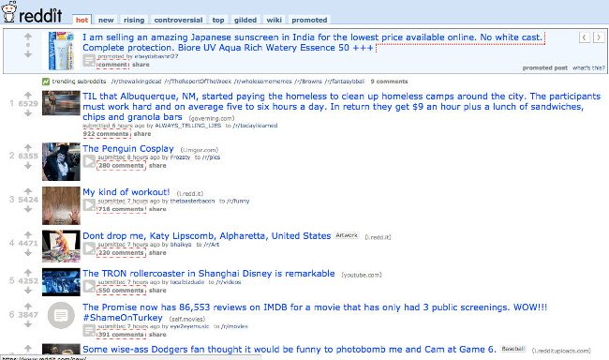
Hoặc cách khác là bạn có thể click vào My Subreddits và truy cập trực tiếp các mục phù hợp với đối tượng mà bạn nhắm đến. Với cách này bạn có thể tìm kiếm cả các cụm từ khóa dài và câu hỏi có thể sử dụng là từ khóa mới tròn chiến dịch của bạn.
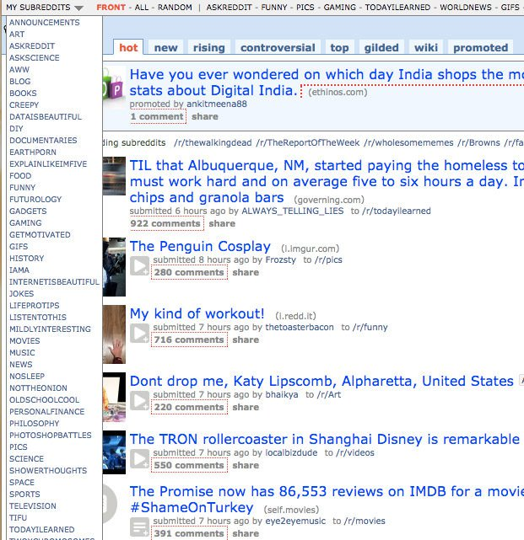
Bạn có thể ghi lại tất cả từ khóa / ý tưởng chủ đề để tạo nội dung xung quanh các chủ đề đó.
2. Xác định từ khóa có CPC cao
Từ khoá có CPC cao tạo ra sự chuyển đổi tối đa, và để tối ưu hóa trang web của bạn cho các từ khóa. CPC sẽ nói cho bạn biết rằng các nhà quảng cáo sẵn sàng trả nhiều hơn cho quảng cáo của họ để hiển thị từ khóa này.
Bạn có thể nhờ đến sự trợ giúp của Google Adwords để xác định những từ khóa có lượt tìm kiếm thấp nhưng Cost Per Click (CPC) cao.
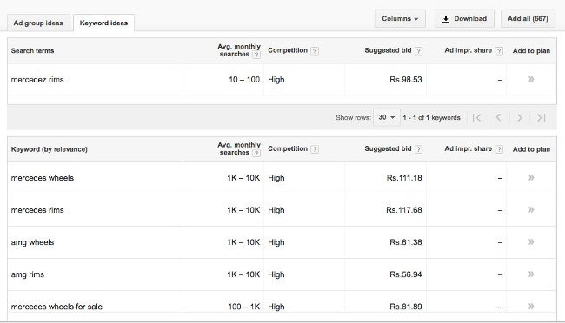
3. Thiết lập Site Search
Khi Site Search được kích hoạt cho phép bạn có thể thu thập dữ liệu các thuật ngữ mà người dùng nhập vào khi tìm kiếm nội dung trên trang web của bạn.
Sau khi đã có dữ liệu trong tay bạn có thể dễ dàng tạo ra các trang cụ thể hoặc tùy chỉnh toàn bộ trang của bạn để tăng số lần chuyển đổi (conversions).
Để thiết lập site search bạn thực hiện theo các bước dưới đây:
- Đầu tiên đăng nhập tài khoản Analytics của bạn.
- Điều hướng đến mục view mà bạn muốn thiết lập Site Search.
- Click chọn View Settings.
- Tại mục Site Search Settings, thiết lập Site Search Tracking là ON.
- Tại khung Query Parameter, nhập từ hoặc các từ chỉ định tham số truy vấn nội bộ, chẳng hạn như "thuật ngữ, tìm kiếm, truy vấn". Đôi khi những từ đó chỉ là một ký tự duy nhất, chẳng hạn như “s” hoặc “q”.
- Click chọn Save Changes để hoàn tất.
Để xem dữ liệu Site Search, bạn thực hiện theo các bước dưới đây:
- Đầu tiên đăng nhập tài khoản Analytics của bạn.
- Điều hướng đến mục account, property, and view.
- Chọn tab Reporting.
- Chọn Behavior & Site Search.
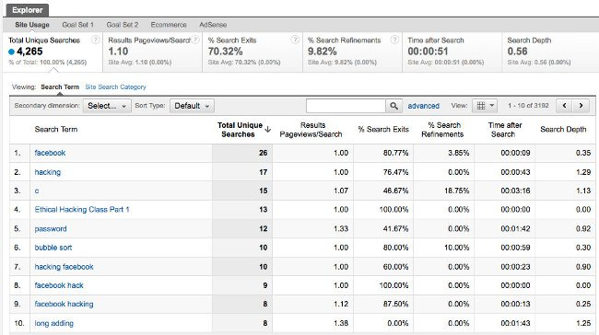
4. "Đào bới" trang Q&A
Trang Q&A cũng giống như các trang Quora và Yahoo, và đây là sự lựa chọn tuyệt vời để tìm kiếm các câu hỏi dài dựa trên truy vấn tìm kiếm. Bạn có thể tìm thấy số lượng “không giới hạn” các câu hỏi thực tế mà người dùng hỏi trước khi họ lựa chọn một sản phẩm cụ thể.
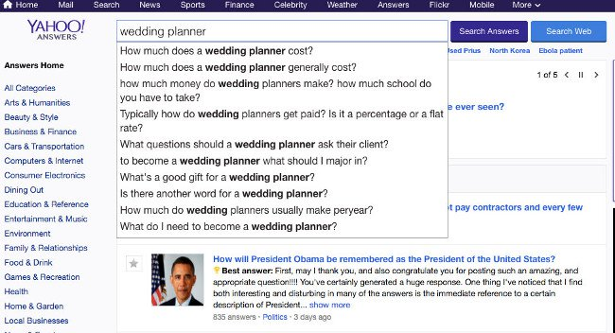
Dưới đây là một số mẹo hữu ích bạn có thể áp dụng:
- Duyệt trang Q & A tương tự như duyệt các trang Yahoo Answers, Quora, và các diễn đàn khác để tìm câu hỏi mọi người thường hỏi.
- Tạo blog đăng tải câu trả lời cho các câu hỏi.
- Sử dụng hình ảnh và video, để làm cho nguồn tài nguyên nội dung của bạn “toàn diện nhất”, có sẵn trên mạng Internet cho chủ đề đó.
- Đẩy mạnh các bài viết trên trang Q&S, các diễn đàn, và mạng xã hội.
5. "Chiết khấu" từ khóa trên trang của đối thủ cạnh tranh
Page Comparison là công cụ miễn phí cho phép bạn so sánh 2 hoặc nhiều trang. Đó là một giải pháp tuyệt vời để phân tích trang, không chỉ so sánh “sự hiện diện” của các từ khóa mà công cụ còn cho phép bạn phân tích các yếu tố quan trọng khác trên trang như thẻ tiêu đề và thẻ H1.
Chẳng hạn như khi so sánh nội dung của 2 trang web hàng đầu được xếp hạng từ khóa "mua giày trực tuyến". Trang web đầu tiên là Amazon và trang thứ hai là Jabong. Quản trị mạng sử dụng công cụ Page Comparison để so sánh nội dung của 2 trang web đứng đầu và “chiết khấu” các từ khóa từ đó ra.
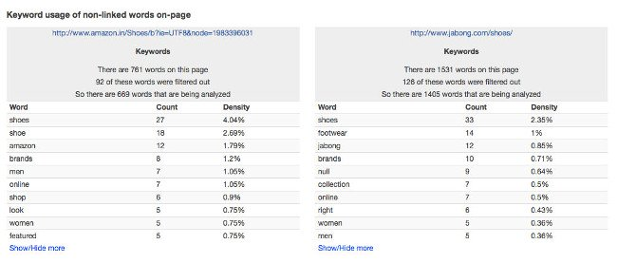
6. Tập trung mở rộng ý tưởng, từ khóa
Trong quá trình nghiên cứu từ khóa, lời khuyên cho bạn là nên sáng tạo và chuẩn bị một danh sách liệt kê tất cả các ý tưởng từ khóa mở rộng để lượt tìm kiếm cao hơn.
Bằng việc sử dụng từ khóa có phạm vi rộng hơn, bạn có thể nhắm mục tiêu là lượng traffic sẽ nhiều hơn.
